2022年8月东风模具冲压技术有限公司模具模具分公司
报废刀具工具等物资网上竞拍出售通告
东风模具冲压技术有限公司模具分公司现拟对一批报废刀具工具等物资进行招标竞拍出售。为体现公开、公平、公正的原则，现将有关废旧物资招标出售事项通告如下：
- 报废刀具工具等物资招标竞拍明细----(存放地地址：湖北省十堰市东岳路100号、十堰工厂)

废旧工具分类明细
序号 | 类别 | 具体包含 | 单位 | 估重 | 附图
1 | 硬质合金类 | 报废的合金刀片、整体合金刀、硬质合金刀杆 | KG | 105
2 | 高速钢类 | 报废的丝锥、铰刀、钻头、板牙、高速钢铣刀、镶齿合金铣刀等 | KG | 2300 | 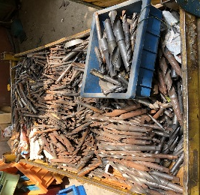
3 | 其它类 | 报废的五金工具、刀柄、刀头、刀杆、刀盘、气动工具、夹辅具等 | KG | 2600 | 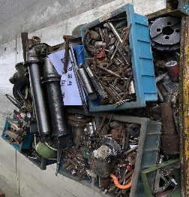
4 | 二级工具 | 压板、螺杆、螺母、垫圈、基座等 | KG | 1500
合计： |  |  |  | 6505

东风模冲模具分公司出售的报废刀具工具等物资状态需要购买方自己现场确认并查看实物，以现场实物为准，过磅结算。
二、 有意购买者请按上海欧冶供应链有限公司的Ouyeel 循环宝竞拍平台要求注册报名和参加竞买活动（网址：www.bsteel.com.cn，）。期间由东风模具冲压技术有限公司模具分公司物流部负责带领到现场查看实物。
三、竞拍物资为中标方自行负责装运输提货，提货前付清货款后出厂，并遵守卖方厂内各项安全环境管理要求。现场查看及报名参与截止时间：2022年8月24日中午12：00前
四、中标方中标后与招标方签订合同后，即可安排提货。
五、投标咨询联系方式及人员

联系人：东风模具冲压技术有限公司武汉工厂制造管理部 薛先生： 15902718027
东风模具冲压技术有限公司模具分公司物流部 蔡女士： 13387133555
地 址： 武汉经济技术开发区神龙大道69号 电 话： 027－84792989

东风模具冲压技术有限公司
制造管理部 2022年8月12日

